CHIMICHANGAT
Meksikolaiset chimichangat – täytetyt, taitetut ja friteeratut burritot – voit valmistaa myös uunipellillä. Näissä paketeissa tärkeintä on huippuhyvä maku!
ESITYÖT: 20 minuuttia
VALMISTUSAIKA: 40 minuuttia
3 rkl | Kasviöljyä
450 g | Naudanjauhelihaa
1 | Sipuli
1 | Paprika
2 ½ dl | Meksikolaista salsakastiketta
½ tl | Chilihiutaleita tai – jauhetta
1 Prk (noin 400 g) | Paputahnaa
8 suurta | Vehnätortillaa
2 ½ dl | Juustoraastetta
RAVINTOSISÄLTÖ/ANNOS:
Kaloreita 526, rasvaa 45 g, (tyydyttyneitä rasvahappoja 6,6 g), hiilihydraatteja 62 g

GLUTEENITON: ei
LAKTOOSITON: ei
VALMISTUSVINKKI:

- Tulisuutta maun mukaan! Mausta jauhelijatäyte tuoreella chilisilpulla tai murusta sekaan kuivattua chiliä. Ole kuitenkin varovainen: mikäli tulisuutta humahtaa liikaa, makua voi enää miedontaa.

PAPUTAHNA
- 2 valkosipulinkynttä
- 0,5 tl korianterinsiemeniä
- 0,5 tl juustokuminan siemeniä
- 1 tlk valkoisia papuja
- 1 tlk ruskeita papuja
- 0,5 tl chilirouhetta
- 0,5 sitruunan mehu
- 3 rkl öljyä
- suolaa ja pippuria
- ruohosipulisilppua
- Hienonna valkosipulinkynnet sekä murskaa korianterin- ja juustokuminansiemenet morttelissa. Kuullota valkosipulia ja mausteita tilkassa öljyä hetki, kunnes valkosipuli on hiukan pehmennyt.
- Huuhtele ja valuta pavut. Soseuta kaikki aineet paitsi ruohosipuli sauvasekoittimella tasaikseksi massaksi.
- Sekoita paputahnan joukkoon lopuksi ruohosipulisilppu.

- Säädä uuni +200°C asteeseen. Kuori ja silppua sipuli. Halkaise paprika, poista siemenet ja silppua malto. Kuumenna 1 rkl öljyä paistinpannussa ja ruskista jauheliha murumaiseksi, 5-7 minuuttia.
- Lisää sipuli ja paprika ja kuumenna sekoitellen, kunnes kasvikset pehmenevät, 4-6 minuuttia. Lisää salsakastike ja chilihiutaleet, sekoita hyvin.
- Jaa paputahna ja jauhelihatäyte tortillaleiville, ripota päälle juustoraastetta. Taita leipien reunat täyteen päälle ja kääri paketeiksi.
- Laita tortillat saumapuolialaspäin leivinpaperilla peitetylle uunipellille, voitele öljyllä ja paista uunissa 20-25 minuuttia, kunnes pinta on saanut kauniin värin.
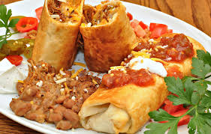
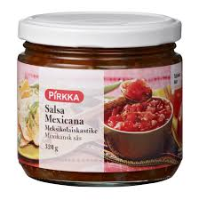
Figure 1 Meksikolainen salsakastike
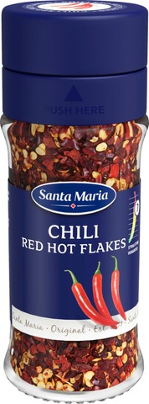
Figure 2 chilihiutale
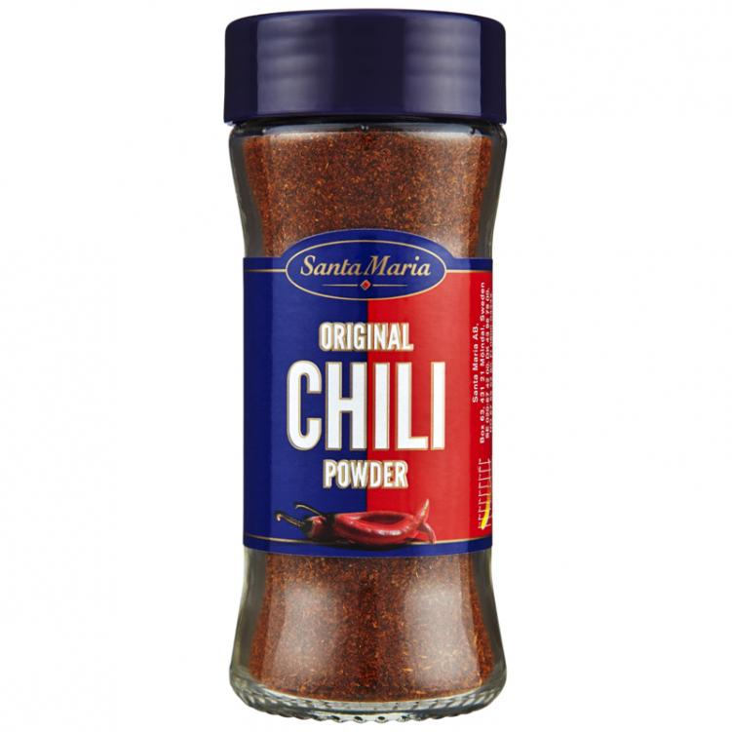
Figure 3 chilijauhe

